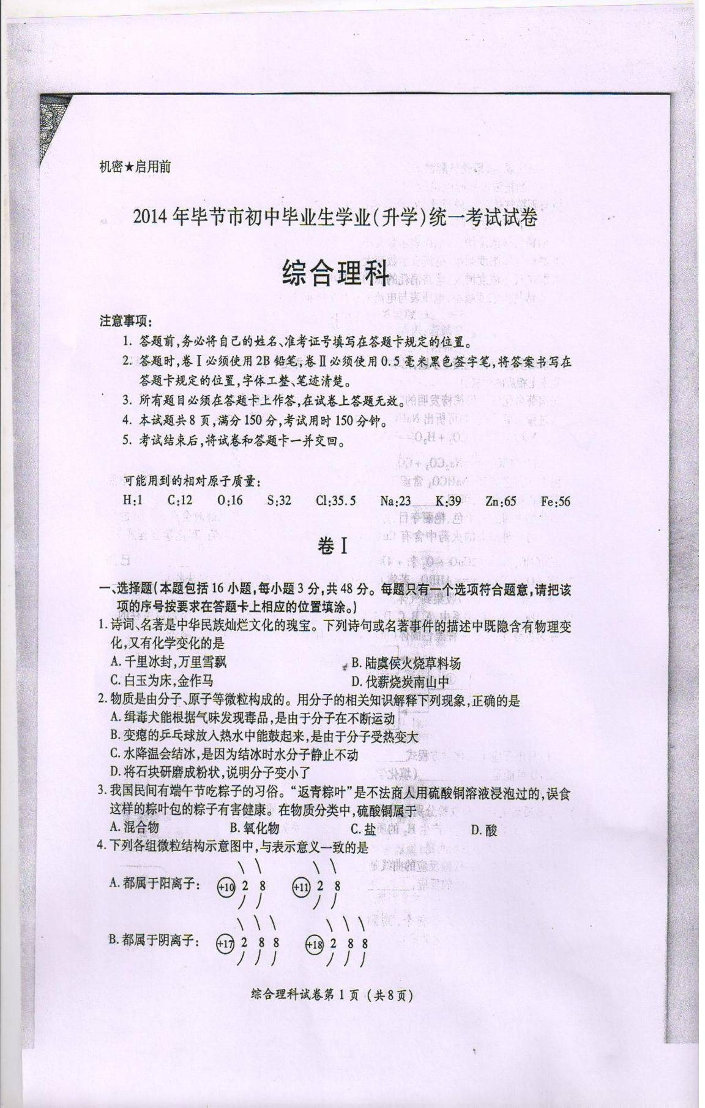

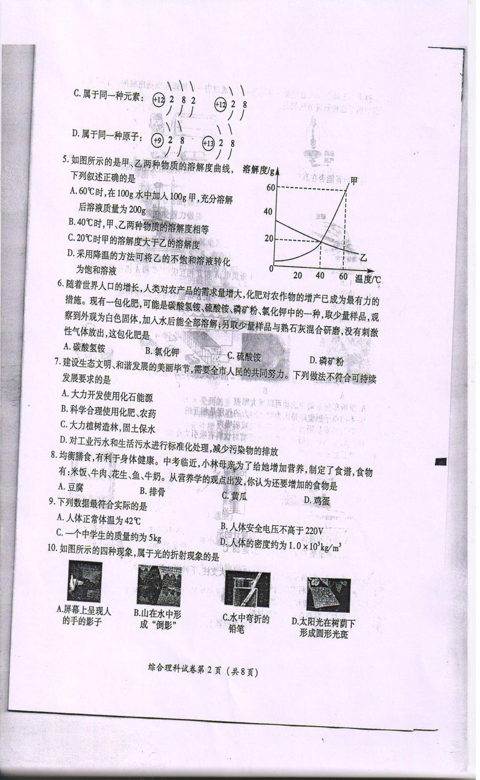
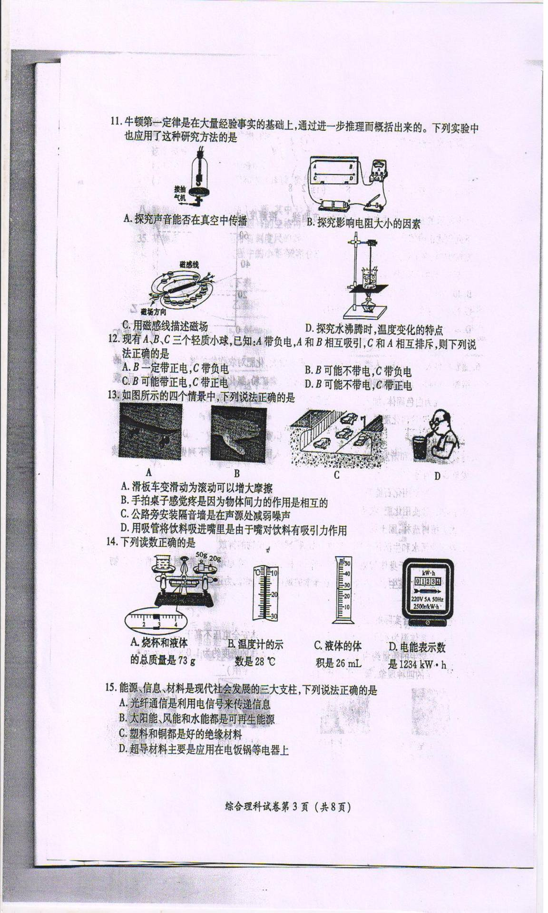
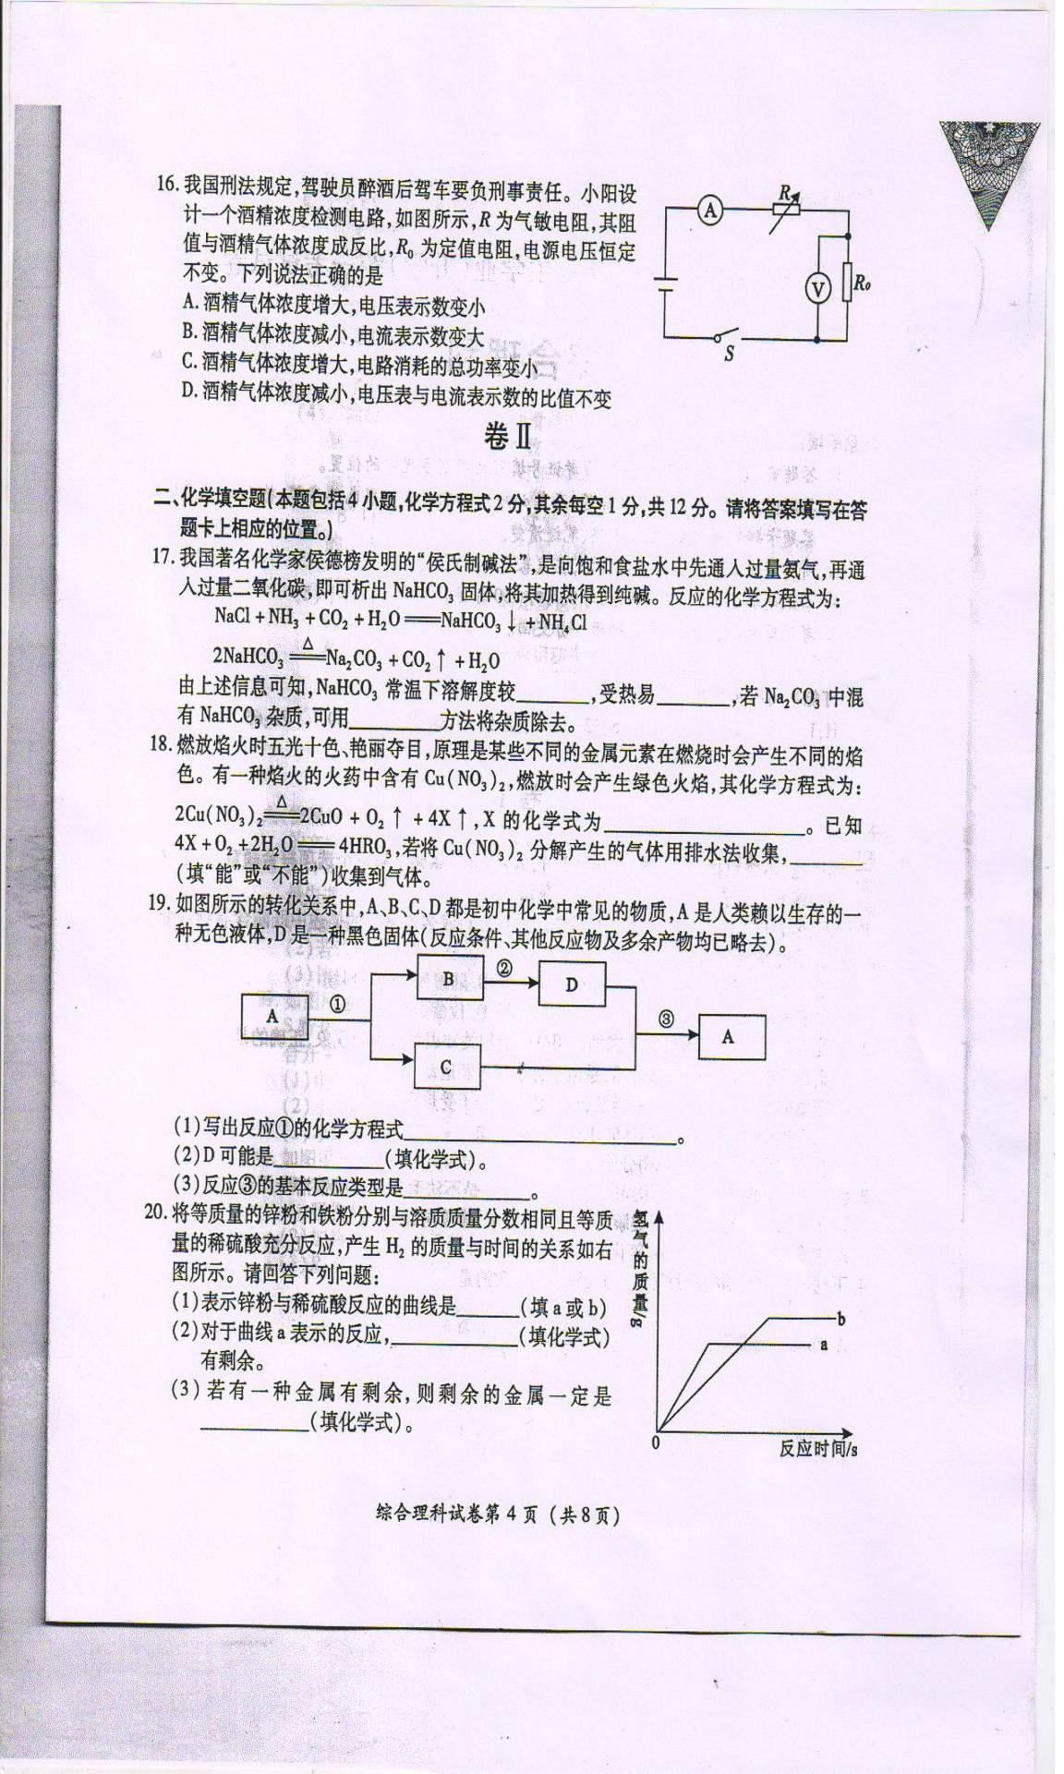
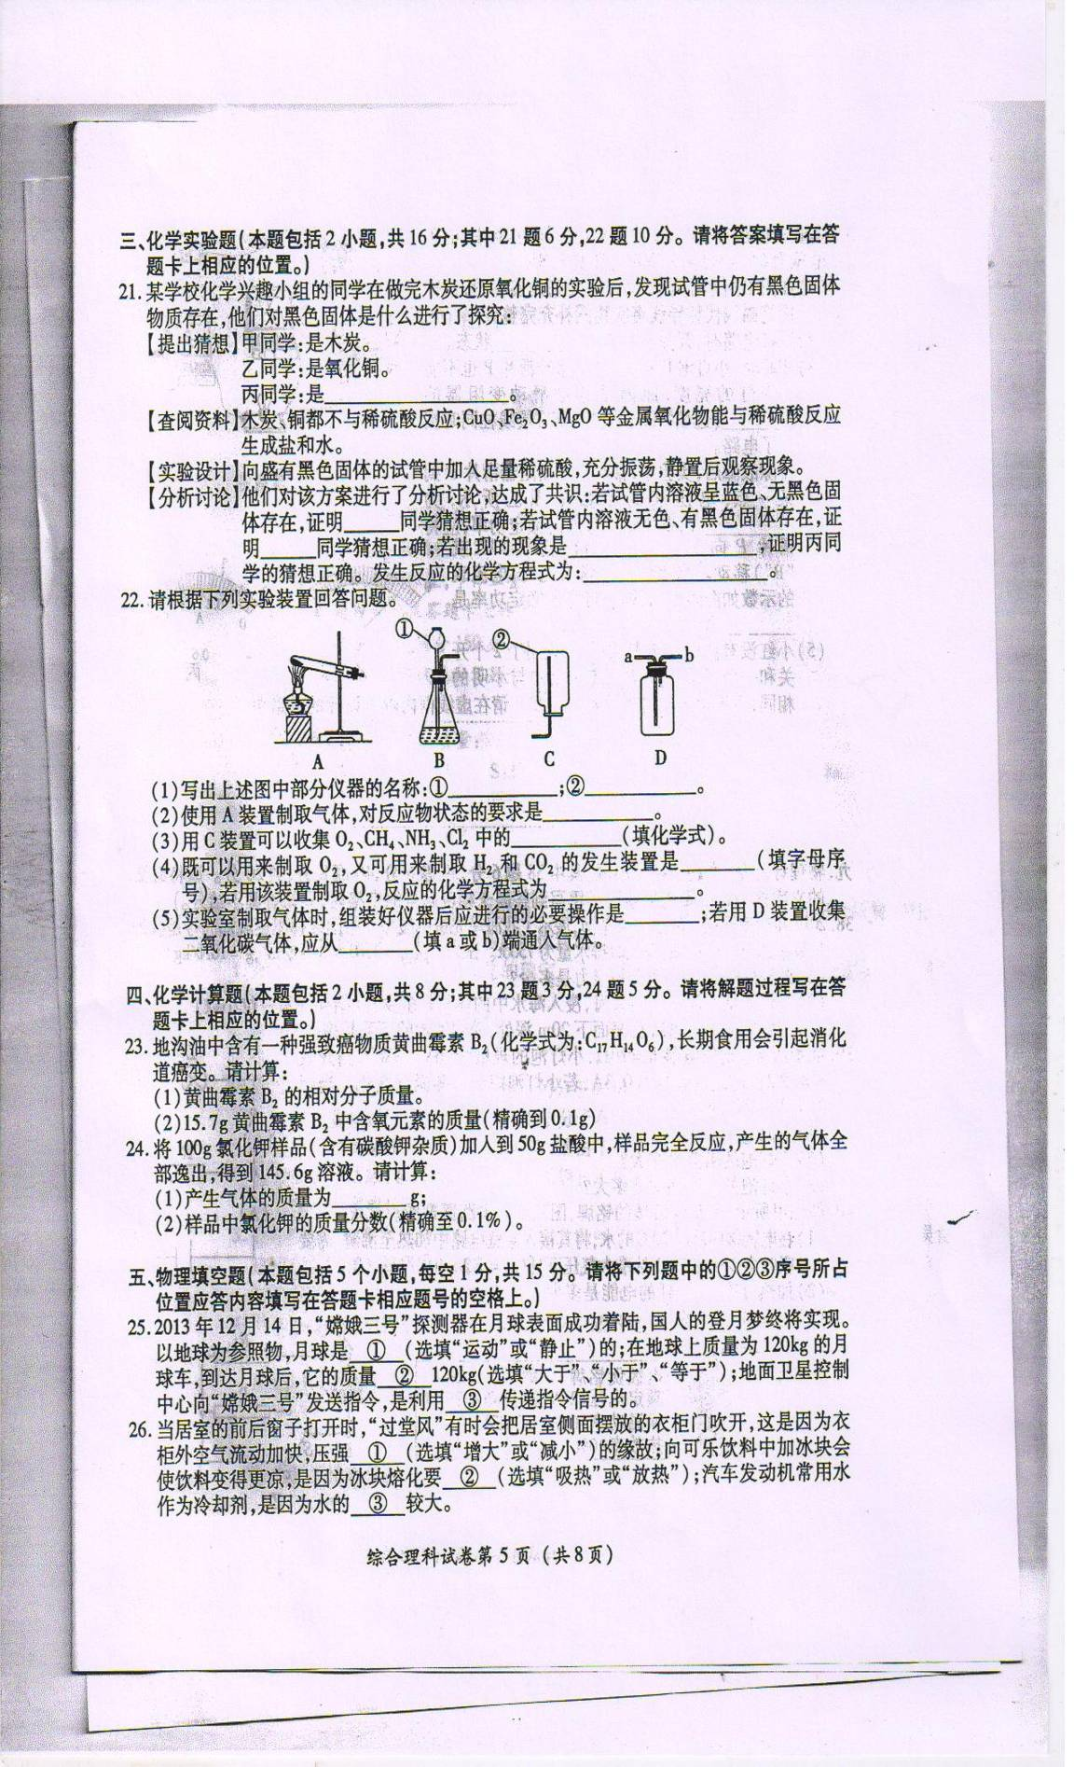
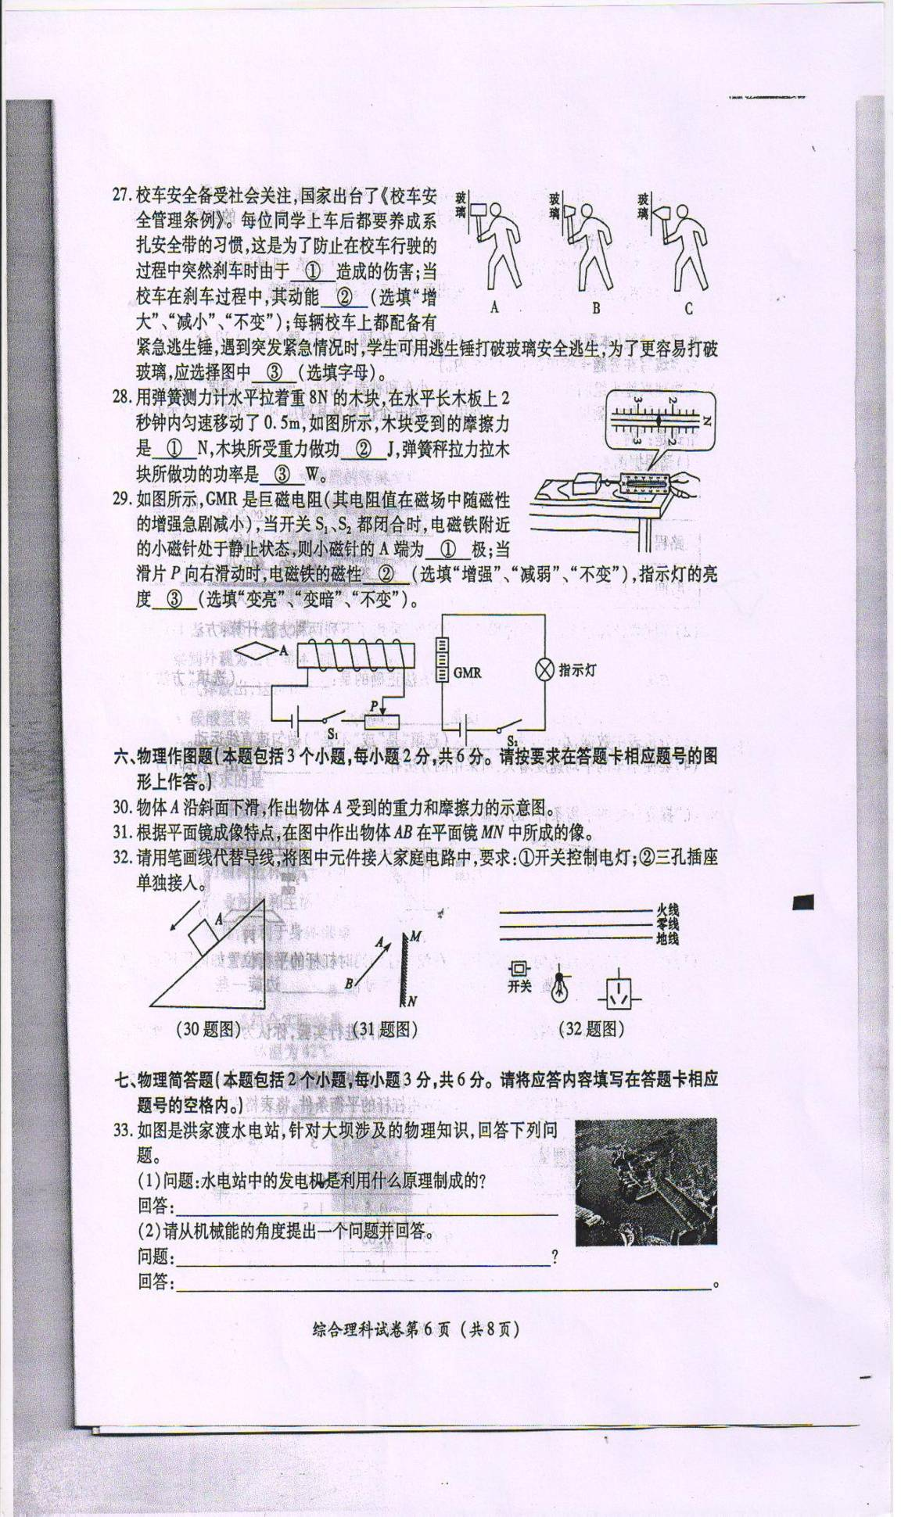
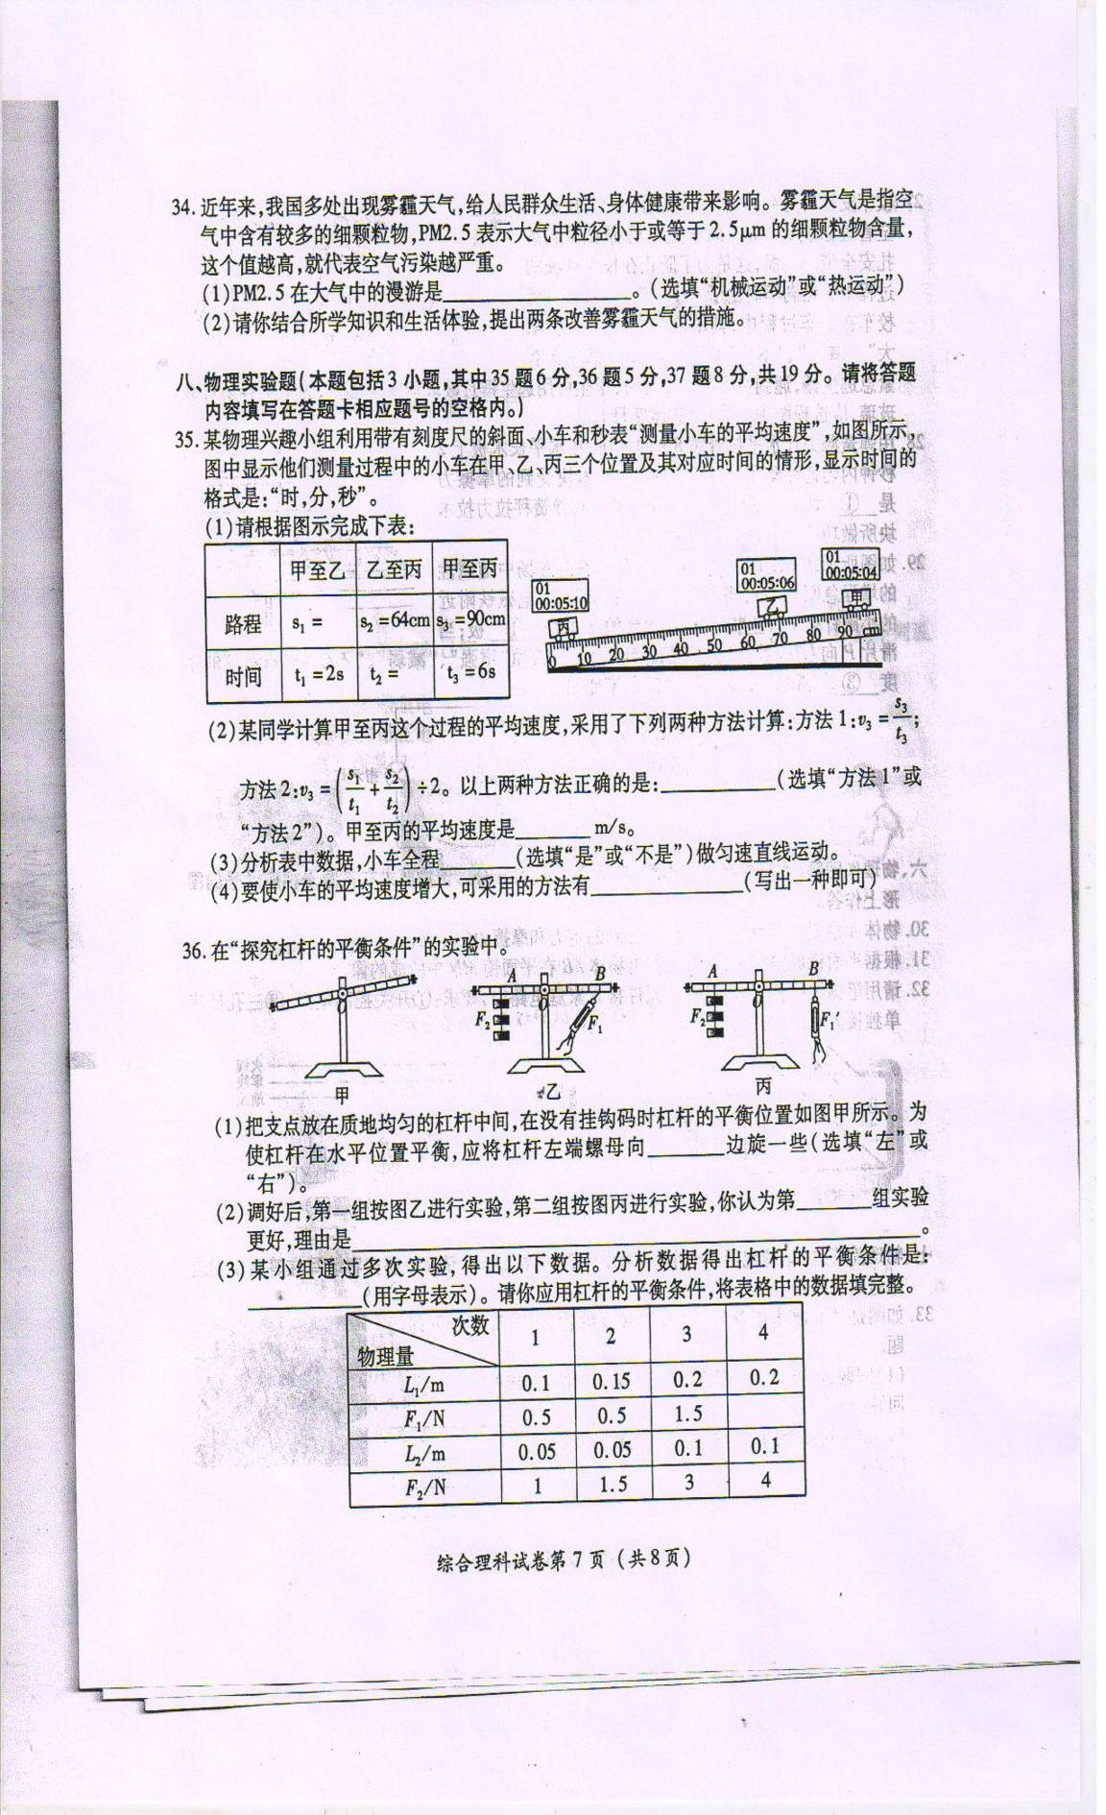
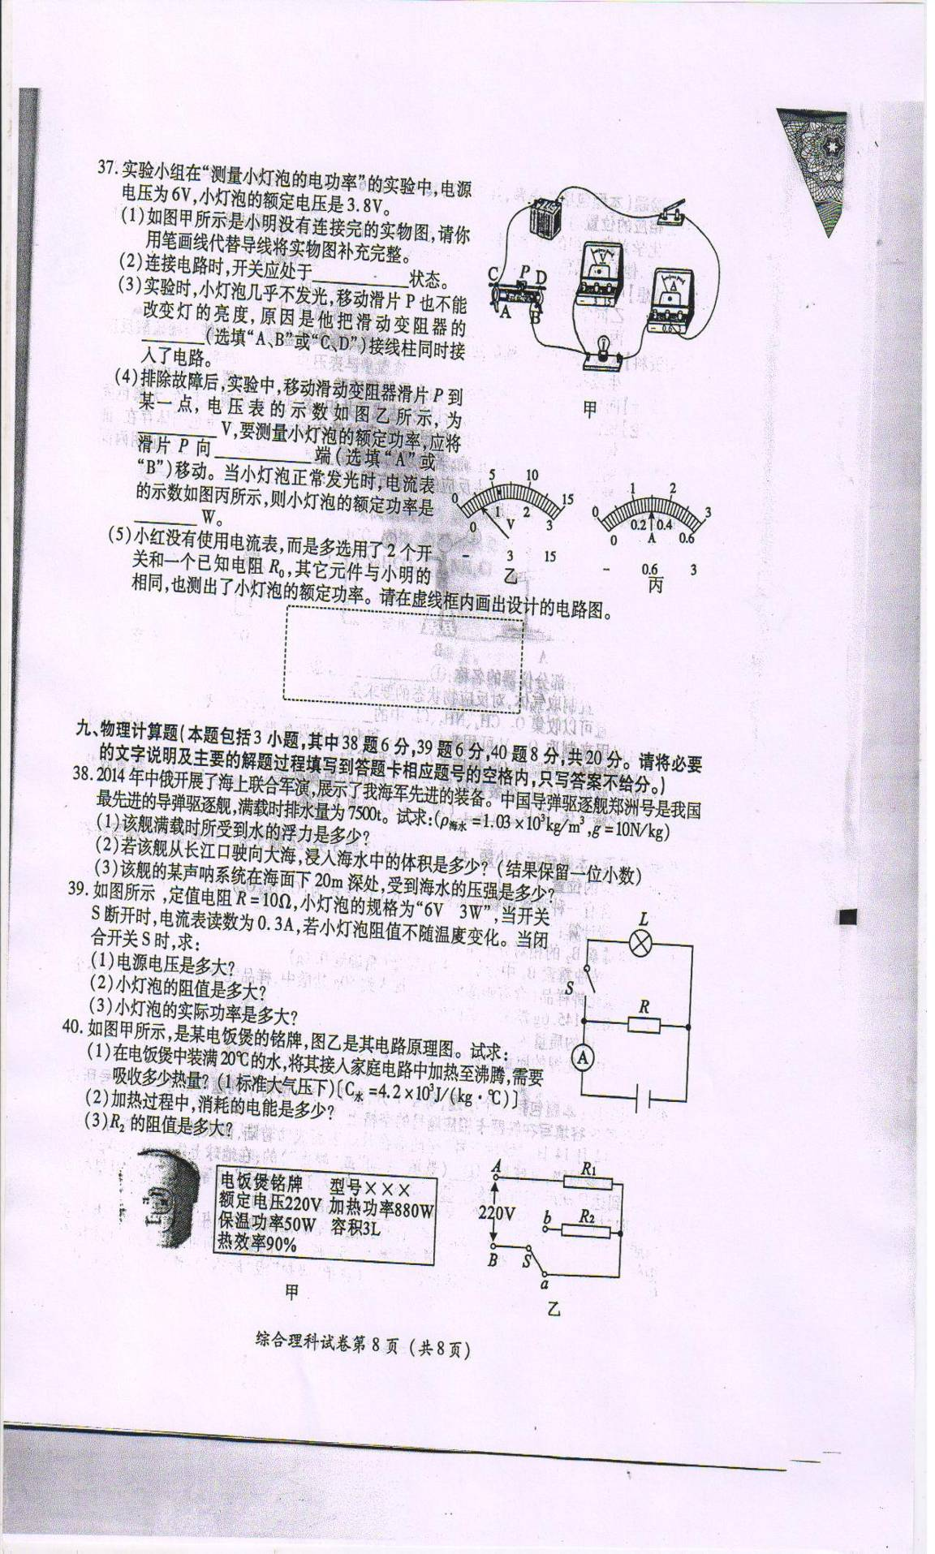
毕节市2014年中考理科综合试题参考答案
题号 | 1 | 2 | 3 | 4 | 5 | 6 | 7 | 8 | 9 | 10 | 11 | 12 | 13 | 14 | 15 | 16
答案 | D | A | C | C | B | B | A | C | D | C | A | B | B | C | B | A
17. 小 分解 加热
18. NO2 不能
19.（1） 2H₂O 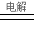 2H₂ + O₂
（2） Fe₃O₄或CuO （3）置换
20.（1）a （2）H₂SO₄（3）Fe
21.木炭和氧化铜的混合物 乙 甲 试管内溶液呈蓝色且有黑色固体存在
CuO + H₂SO₄ 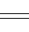 CuSO₄ + H₂O
22.（1）长颈漏斗 集气瓶（2）固态 （3）CH₄ NH₃
（4）B 2H₂O₂ 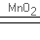 2H₂O + O₂
23.（1）314（2）8.4g
24.（1）4.4
（2）解：设样品中含有碳酸钾的质量为X
2HCl + K₂CO₃ 2KCl + CO₂ + H₂O
- 44
X 4.4g
138/X=44/4.4g 解得 X=13.8g
则样品中氯化钾的质量为：100g-13.8g=86.2g
所以样品中氯化钾的质量分数为86.2g/100g×100%=86.2%
答：样品中氯化钾的质量分数为：86.2%
25.运动 等于 电磁波
26.减小 吸热 比热容
27.惯性 减小 C
28.2.4 0 0.6
29.南（S） 减弱 变暗
30.如图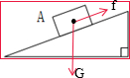
31.如图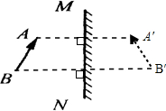
32. 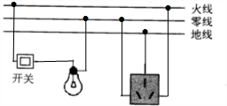
33. （1）电磁感应；（2）大坝为什么要建得很高； 提高水位，增大重力势能．
34.机械运动 植树造林、低碳生活、减少汽车尾气的排放
35.（1）4s （2）方法1 （3）不是 （4）增大斜面的倾斜度
36.（1）右 丙 丙组可以直接在杠杆上读取力臂的大小 F₁L₁=F₂L₂ 0.2
37.（1） 略 （2）断开 （3）A、B （4）2.5 B 1.14 （5）
V
－ 3 15
－ 0.6 3

A

38.解（1）F_{浮}=G =mg=7.5×10⁶kg×10N/kg=7.5×10⁷N；
（2）∵F_{浮}=G_{排}=ρ_{海水}gV_{浸} ∴V_{浸}=F_{浮}/(ρ_{海水}g)= 7.5×10⁷N/(1.03×10³kg/m³×10N/kg)=7.4×10³m³；
(3)p=ρ_{海水}gh=1.03×10³kg/m³×10N/kg×30m=3.09×10⁵Pa
39.(1)U=IR=0.3A×10Ω=3V
(2)R_{L}= U_{L}²/P_{L}=(6V)²/3W=12Ω
(3)P=U²/R_{L}=(3V)²/12Ω=0.75W
40.(1)Q=cρV(t-t₀)=4.2×10³J/(kg·℃)×10³kg/m³×3×1⁰⁻³m³×(100-20)℃=1.008×10⁷J
(2)W=Q/Ƞ=1.008×10⁷J/90%=1.12×10⁷J
(3)S接a时，处于加热状态，P₁=800W，所以R₁=U²/P₁=（220V）²/880W=55Ω；S接b时，R₁与R₂串联，处于保温状态，R= U²/P₂=（220V）²/50W=968Ω；所以R2=R-R1=968Ω-55Ω=913Ω

